5주차 결과보고서

전공: 컴퓨터공학과 학년: 2학년 학번: 20221549 이름: 김효림

**1.**

.................

드 모르간의 정리 및 Boolean 함수의 동작을 이해하고 확인하며, Verilog 코드를 이용하여 드 모르간의 정리 및 Boolean 함수의 동작을 구현하고 이해한다. Verilog로 구현된 코드를 FPGA를 통하여 구현된 회로의 동작을 확인하고, Simulation을 통하여 구현된 결과를 확인한다.

................

**2.**

.......................

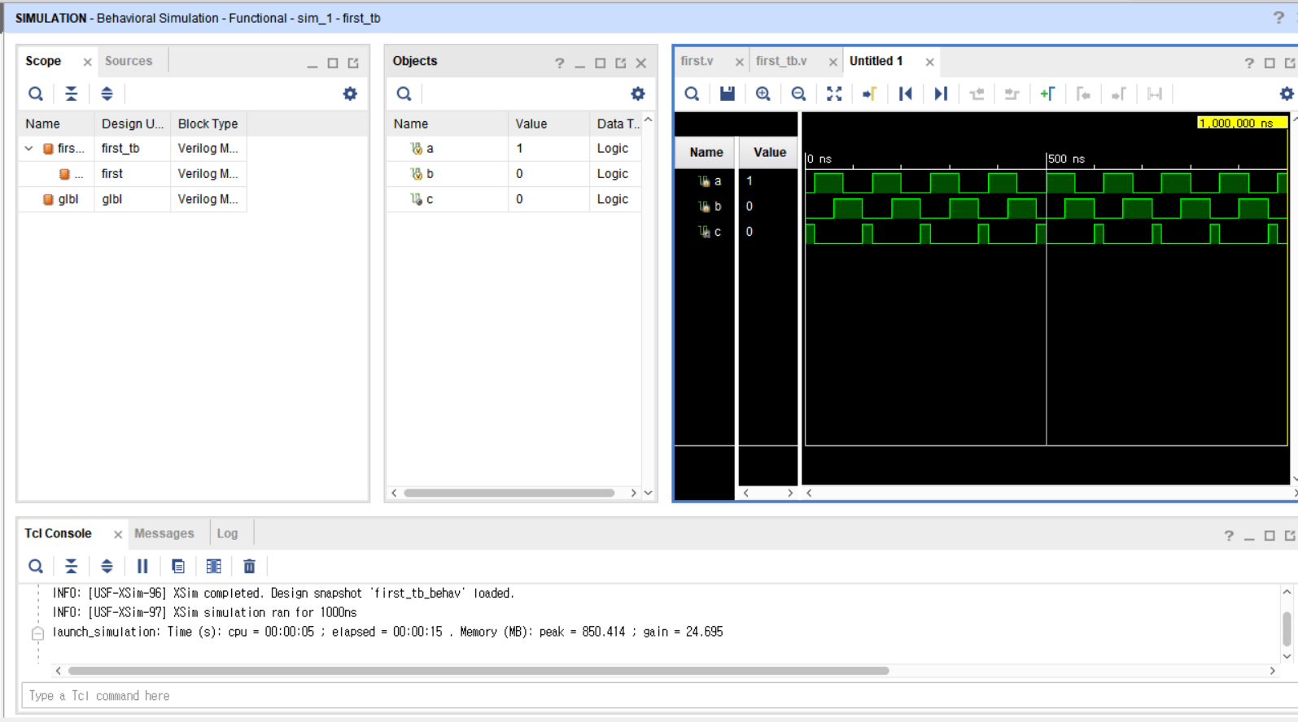

드모르간 제 1 법칙 simulation 결과

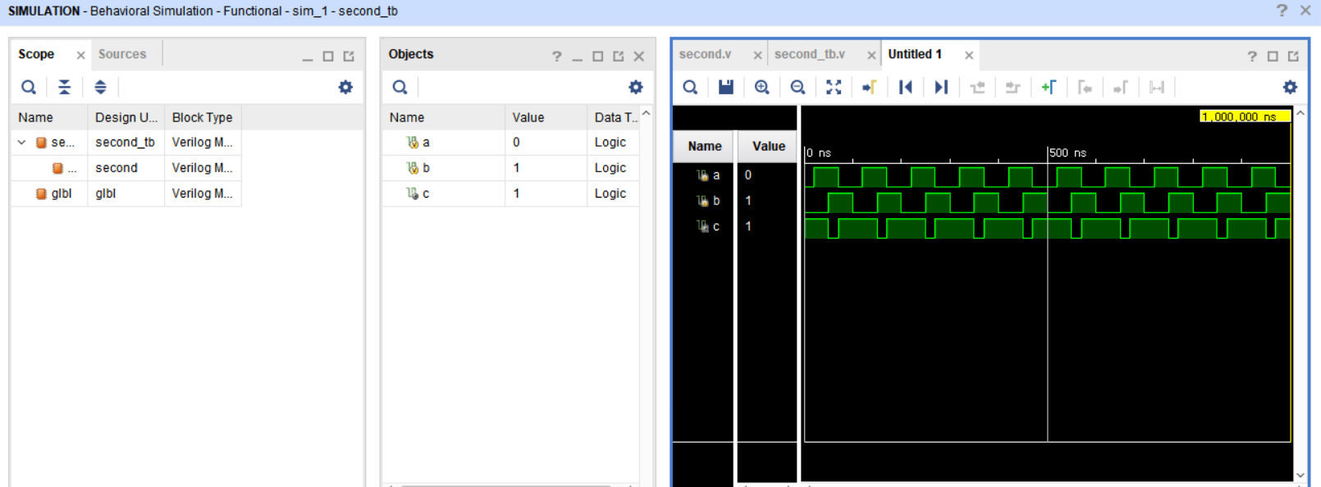

드모르간 제 2법칙 simulation 결과

|  |  |  |  |  |  |  |  |  |  |
| --- | --- | --- | --- | --- | --- | --- | --- | --- | --- |
| A | B | A+B | $$A∙B$$ | A’ | B’ | (A+B)’ | $$A'∙B'$$ | $$(A∙B)'$$ | A’+B’ |
| 0 | 0 | 0 | 0 | 1 | 1 | 1 | 1 | 1 | 1 |
| 0 | 1 | 1 | 0 | 1 | 0 | 0 | 0 | 1 | 1 |
| 1 | 0 | 1 | 0 | 0 | 1 | 0 | 0 | 1 | 1 |
| 1 | 1 | 1 | 1 | 0 | 0 | 0 | 0 | 0 | 0 |

이와 같은 진리표를 얻을 수 있었다. 4주차에 보았던 NAND 게이트와 NOR 게이트와 비교해 보면, 드 모르간 제 1법칙은 NOR 게이트, 드 모르간 제 2법칙은 NAND 게이트 형식임을 확인할 수 있다. 드 모르간 제 1 법칙의 경우, $\left(\overline{A+B}\right)= \overline{A}∙\overline{B}$ 과 같은 식을 나타내며, A NOR B는 ~(A||B) = $\overline{(A+B)}$ 이므로, 동일한 식을 가지는 것을 확인할 수 있다.

드 모르간 제 2 법칙의 경우, $\overline{A∙B}= \overline{A}+ \overline{B}$ 와 같은 식을 나타내며, A NAND B는 ~(A&&B) = $\overline{(A∙B)}$ 이므로, 동일한 식을 가지는 것을 확인할 수 있다.

.........................

**3.**

.......................

1) (A) (B)

(A)에 대한 시뮬레이션 결과

(B)에 대한 시뮬레이션 결과

|  |  |  |  |
| --- | --- | --- | --- |
| Input A | Input B | Input C | Output D |
| 0 | 0 | 0 | 1 |
| 0 | 0 | 1 | 1 |
| 0 | 1 | 0 | 1 |
| 0 | 1 | 1 | 0 |
| 1 | 0 | 0 | 1 |
| 1 | 0 | 1 | 0 |
| 1 | 1 | 0 | 1 |
| 1 | 1 | 1 | 0 |

첫 번째 Boolean function의 진리표

식 A와 식 B의 시뮬레이션 결과 및 진리표를 확인하면 알 수 있듯, (A) $(\overline{A}+\overline{B})∙\overline{C}$ 와 (B) $\overline{(\left(A∙B\right)+C)}$ 는 같은 Output 값을 가진다는 걸 확인할 수 있다. 즉, 좌변과 우변의 값이 모두 같은 것을 확인할 수 있다.

2) (A) (B)

(A)에 대한 시뮬레이션 결과

(B)에 대한 시뮬레이션 결과

|  |  |  |  |
| --- | --- | --- | --- |
| Input A | Input B | Input C | Output D |
| 0 | 0 | 0 | 1 |
| 0 | 0 | 1 | 1 |
| 0 | 1 | 0 | 1 |
| 0 | 1 | 1 | 0 |
| 1 | 0 | 0 | 1 |
| 1 | 0 | 1 | 0 |
| 1 | 1 | 0 | 1 |
| 1 | 1 | 1 | 0 |

두 번째 Boolean function의 진리표

식 A와 식 B의 시뮬레이션 결과 및 진리표를 확인하면 알 수 있듯, (A) $\left(\overline{A}∙\overline{B}\right)+\overline{C}$ (B) $\overline{(\left(A+B\right)∙C)}$ 는 같은 Output 값을 가진다는 걸 확인할 수 있다. 즉, 좌변과 우변의 값이 모두 같은 것을 확인할 수 있다.

.........................

**4.**

.......................

One – bit 바교기 simulation 결과

|  |  |  |  |  |  |
| --- | --- | --- | --- | --- | --- |
| A | B | A=B | A $≠B$ | A>B | A<B |
| 0 | 0 | 1 | 0 | 0 | 0 |
| 0 | 1 | 0 | 1 | 0 | 1 |
| 1 | 0 | 0 | 1 | 1 | 0 |
| 1 | 1 | 1 | 0 | 0 | 0 |

2input – 4 output one-bit 비교기 진리표

진리표 및 시뮬레이션 결과를 통해서 다음과 같이 논리식을 구할 수 있다.

1. A = B 비교 : $\left(A∙B\right)+\left(A^{'}∙B^{'}\right)=A⊙B$ => XNOR 연산을 이용하여 해결
2. A $≠B$ 비교 : $\left(A∙B^{'}\right)+\left(A^{'}∙B\right)=A⊕B$ => XOR 연산을 이용하여 해결
3. A > B 비교 : $A∙B^{'}$
4. A < B 비교 : $A'∙B^{}$

.........................

**5.**

.......................

실습 1에서 확인한 드 모르간의 정리를 Boolean 대수 연산 실습에서 다시 한 번 더 확인할 수 있었다. 1 bit 비교기를 구현하면서 두 수가 같은지, 같지 않은지 비교할 때 XOR 및 그에 대한 보수로 결과값을 확인할 수 있음을 알 수 있었으며, 논리 연산만을 통해서 두 수의 대소관계를 비교할 수 있음을 확인했다.

.........................

**6.**

.......................

<2-bit 비교기>

2 bit 비교기의 진리표는 다음과 같다.

|  |  |  |  |  |
| --- | --- | --- | --- | --- |
| $$A_{1}A_{2}B_{1}B_{2}$$ | A=B | A $≠B$ | A>B | A<B |
| 0000 | 1 | 0 | 0 | 0 |
| 0001 | 0 | 1 | 0 | 1 |
| 0010 | 0 | 1 | 0 | 1 |
| 0011 | 0 | 1 | 0 | 1 |
| 0100 | 0 | 1 | 1 | 0 |
| 0101 | 1 | 0 | 0 | 0 |
| 0110 | 0 | 1 | 0 | 1 |
| 0111 | 0 | 1 | 0 | 1 |
| 1000 | 0 | 1 | 1 | 0 |
| 1001 | 0 | 1 | 1 | 0 |
| 1010 | 1 | 0 | 0 | 0 |
| 1011 | 0 | 1 | 0 | 1 |
| 1100 | 0 | 1 | 1 | 0 |
| 1101 | 0 | 1 | 1 | 0 |
| 1110 | 0 | 1 | 1 | 0 |
| 1111 | 1 | 0 | 0 | 0 |

= 연산을 F1, != 연산을 F2, > 연산을 F3, < 연산을 F4라고 할 때 각 연산에 대한 카르노맵을 작성하면 다음과 같다.

|  |  |  |  |  |
| --- | --- | --- | --- | --- |
| $${ B}_{2}B_{1}$$ $$A_{2}A_{1 }$$ | 00 | 01 | 11 | 10 |
| 00 | 1 |  |  |  |
| 01 |  | 1 |  |  |
| 11 |  |  | 1 |  |
| 10 |  |  |  | 1 |

F1

|  |  |  |  |  |
| --- | --- | --- | --- | --- |
| $${ B}_{2}B_{1}$$ $$A_{2}A_{1 }$$ | 00 | 01 | 11 | 10 |
| 00 |  | 1 | 1 | 1 |
| 01 | 1 |  | 1 | 1 |
| 11 | 1 | 1 |  | 1 |
| 10 | 1 | 1 | 1 |  |

F2

|  |  |  |  |  |
| --- | --- | --- | --- | --- |
| $${ B}_{2}B_{1}$$ $$A_{2}A_{1 }$$ | 00 | 01 | 11 | 10 |
| 00 |  |  |  |  |
| 01 | 1 |  |  |  |
| 11 | 1 | 1 |  | 1 |
| 10 | 1 | 1 |  |  |

F3

|  |  |  |  |  |
| --- | --- | --- | --- | --- |
| $${ B}_{2}B_{1}$$ $$A_{2}A_{1 }$$ | 00 | 01 | 11 | 10 |
| 00 |  | 1 | 1 | 1 |
| 01 |  |  | 1 | 1 |
| 11 |  |  |  |  |
| 10 |  |  | 1 |  |

F4

.........................